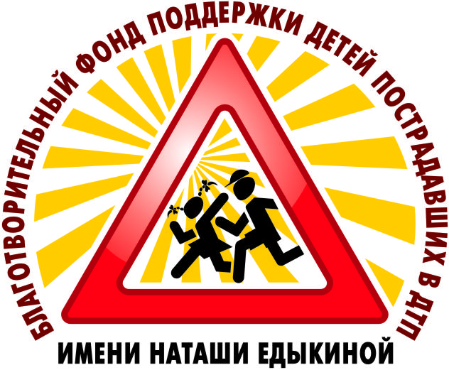
БЛАГОТВОРИТЕЛЬНЫЙ ФОНД ПОДДЕРЖКИ ДЕТЕЙ, ПОСТРАДАВШИХ В ДТП имени «НАТАШИ ЕДЫКИНОЙ»

ИНН 2225111810, КПП 222501001, ОГРН 1102202003045
E-mail: blag.fond-dtp@yandex.ru; https://fond-edykina.ru
+79039476681; +79676401745 (WhatsApp; Telegram)

ПРЕСС-РЕЛИЗ

с 26.12.2025 г. по 28.02.2026 г.
Благотворительный фонд поддержки детей пострадавших в ДТП имени
«Наташи Едыкиной»
ПРИГЛАШАЕТ К УЧАСТИЮ
В V ВСЕРОССИЙСКОМ КОНКУРСЕ
декоративно-прикладного творчества по ПДД
«АВТО-БУМ»
направленном на профилактику ДТП с участием детей
и приуроченном ко Всемирному Дню изобретения автомобиля

День 29 января 1886 считается
днем рождения первого в мире бензинового автомобиля,
так как именно тогда Карл Бенц получил патент на свой автомобиль.

ЦЕЛЬ конкурса:
- конкурс декоративно-прикладного творчества по ПДД проводится с целью профилактики дорожно-транспортных происшествий с участием детей через художественно-эстетические навыки и способности.
ЗАДАЧИ конкурса:
-активизация деятельности образовательных учреждений по обучения воспитанников нормам и правилам дорожного движения и безопасного поведения на дорогах;
- повышения интереса у детей к безопасности жизнедеятельности на дорогах;
- приобщение детей и родителей к общим нормам культурного поведения на дорогах;
-привлечение внимания родителей, общественности к проблемам детского дорожно-транспортного травматизма;
- развитие социальной активности родителей в области безопасности дорожного движения;
- формирование у детей навыков безопасного поведения на дороге;
- пропаганда здорового и безопасного семейного образа жизни;
- развитие творческих способностей детей.
ПРОСИМ ПРОВЕСТИ ПРОФИЛАКТИЧЕСКИЕ МЕРОПРИЯТИЯ В ЭТОМ НАПРАВЛЕНИИ!!!
К участию в конкурсе приглашаются мальчишки и девчонки от 3 до 16 лет.
Конкурсные материалы принимаются согласно положению конкурса
строго на электронный адрес:
transport.pdd@fond-edykina.ru
https://fond-edykina.ru
Дополнительная информация по телефонам: +79039476681;+79676401745
(WhatsApp; Telegram)
приём звонков и сообщений с 8:00 до 15:00 по Московскому времени в рабочие дни!
Ссылки на конкурс в Социальных сетях фонда:
Вконтакте: https://vk.com/wall-194187549_16369
Телеграмм: https://t.me/blagfond_edikina/19637
Одноклассники: https://ok.ru/profile/579124699862/statuses/158213259686870
RUTUBE:
https://rutube.ru/channel/46222256/
Участники, чьи работы поступят на конкурс до 12 января 2026 года, будут награждены дипломами и подарками в своих регионах партнёрами фонда в очном формате, приуроченном к дате изобретения автомобиля,
с возможным привлечением СМИ регионов!
Участники, чьи работы поступят на конкурс до 23 января 2026 года из Москвы и Барнаула будут приглашены к участию в проекте «ЮНЫЕ АВТОМОБИЛИСТЫ ДВУХ СТОЛИЦ» и параллельно награждены дипломами и подарками данного проекта в очном формате в зависимости от города.

